  VILNIAUS MIESTO SAVIVALDYBĖ
  
  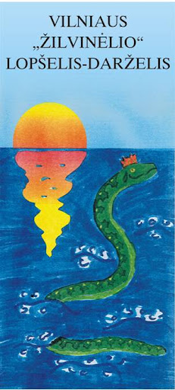
  Taikos g. 130, Vilnius, LT-05226
  Tel. 8-52-429558
  el.paštas rastine@zilvinelis.vilnius.lm.lt
  METODINĖ IKIMOKYKLINIŲ IR PRIEŠMOKYKLINIŲ UGDYMO ĮSTAIGŲ KONFERENCIJA
  „GAMTAI REIKIA DRAUGŲ: APLINKOSAUGINIO IR EKOLOGINIO UGDYMO PATIRTYS VAIKŲ DARŽELYJE”
  2022-11-14
  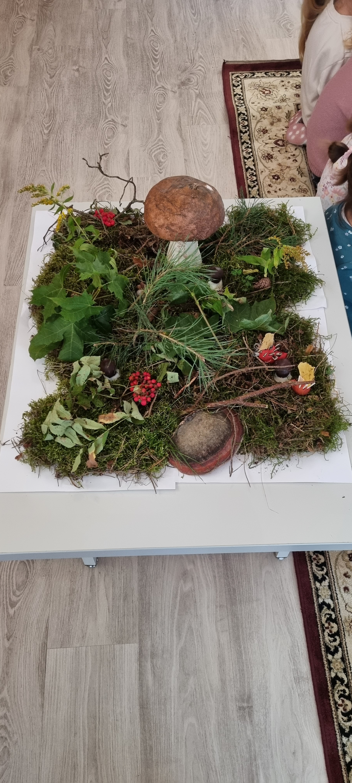
  [Company Name]
    - [Subtitle]

KONFERENCIJOS PROGRAMA  - 13.30 val. konferencijos pradžia.  - 13.35 val. Sveikinimo žodį tars konferencijos globėja Vilniaus miesto savivaldybės administracijos Miesto tvarkymo ir aplinkos apsaugos skyriaus Aplinkos apsaugos ir želdinių tvarkymo poskyrio Ekologė Ona Motiejūnaitė.  - 13.40 val. Pranešimą skaitys Nacionalinės visuomenės sveikatos priežiūros laboratorijos Parazitologinių tyrimų poskyrio parazitologijos specialistė Daiva Veitienė. Pranešimo tema „Kai kurie parazitiniai žmonių helmintai Lietuvoje“.  ŽODINIAI PRANEŠIMAI  14.05-15.25 val.  1. „5 elementai – aplinkosauginei savimonei ugdyti".  Pranešimą parengė Vilniaus lopšelio-darželio „Vėrinėlis“ mokytoja metodininkė Gitana Petrauskienė ir mokytoja Oksana Markina  - „Kaip mes vertiname ir tausojame gamtos dovanas".  Pranešimą parengė Vilniaus lopšelio-darželio „Pelėda“ direktoriaus pavaduotoja ugdymui Diana Trinkūnienė. |  |  | 2. „Augu ir auginu (kaip sudominti vaikus prižiūrėti augalus ir puoselėti gamtą).  Pranešimą parengė Vilniaus lopšelio-darželio „Švelnukas“ ikimokyklinio ir priešmokyklinio ugdymo mokytoja Karolina Martynovskytė  - Gerosios patirties skaida. Projekto „Aš šios žemės vaikas“ pristatymas.  Pranešimą parengė Vilniaus lopšelio-darželio „Gabijėlė“ Ikimokyklinio ugdymo vyr. mokytoja Simona Šatkuvienė ir ikimokyklinio ugdymo mokytoja metodininkė Marytė Balčiuvienė  4. „Auginti grybus lengva ir smagu“.  Pranešimą parengė Vilniaus „Žilvinėlio“ lopšelio-darželio priešmokyklinio ugdymo mokytoja metodininkė Daina Grinčukienė ir priešmokyklinio ugdymo mokytoja metodininkė Jurgita Astrauskienė  5. „Superherojų patirtys. Ar gamtai išsaugoti reikalingi superherojai? “.  Pranešimą parengė Vilniaus lopšelio-darželio „Gabijėlė“ direktoriaus pavaduotoja ugdymui Sigita Žusinienė, mokytoja metodininkė Virginija Gudmonienė, Vyr. mokytoja Renata Jankauskienė, vyr. mokytoja Jurgita Vasiliauskienė, mokytoja Danuta Podolskaja  Konferencija vyks nuotoliniu būdu Zoom vaizdo konferencijų programoje.  Nuoroda:

6. „Gamta – pažinimo ir kūrybiškumo šaltinis“.
Pranešimą parengė Vinlniaus lopšelio-darželio „Pasaka“ l.e.p. direktorė Ugnė Kriščiūnienė, ikimokyklinio ugdymo mokytoja Sigita Jackutė, priešmokyklinio ugdymo mokytoja Genė Vaškevičienė.
7. „Antrinių žaliavų panaudojimas šešėlių teatro spektaklyje“.
Pranešimą parengė Vilniaus lopšelio-darželio „Gabijėlė“ priešmokyklinio ugdymo mokytoja Diana Markevičienė ir priešmokyklinio ugdymo mokytoja Inga Bajoriūnienė

8. „Kaip mes vertiname ir tausojame gamtos dovanas“.
Pranešimą parengė Vilniaus lopšelio-darželio „Pelėda“ direktoriaus pavaduotoja ugdymui Diana Trinkūnienė

- Klausimai, diskusija, konferencijos apibendrinimas.

Informuojame, kad konferencija vyks TEAMS vaizdo konferencijų programoje.
Konferencijų kambario nuoroda:
https://teams.microsoft.com/l/meetup-join/19%3ameeting_ODlmMzc3YWItODFhZi00ZTRjLTllODUtYjFiOTdhNDQyYjQ5%40thread.v2/0?context=%7b%22Tid%22%3a%22674d26c1-0c53-4f68-8fe3-1f029ad08a13%22%2c%22Oid%22%3a%22e5e91ec9-fd0a-4ae1-b35e-447e4c542f3a%22%7d

